27 ottobre 2015 / 164.15

TESTO DELL'INTERROGAZIONE

Studio IRE. Dati di riferimento errati? Questioni rimaste inevase?

La pubblicazione dello studio dell'Istituto ricerche economiche (IRE) ”Approfondimento della situazione del mercato lavoro ticinese negli anni successivi all’introduzione dell’Accordo sulla Libera Circolazione delle Persone” e le relative notizie di stampa hanno suscitato un polverone sia nel mondo politico che nella popolazione. Gli autori concludono che il "rischio di disoccupazione indotta in Ticino ha avuto la tendenza ad essere leggermente superiore rispetto al resto della Svizzera" ma " non si identifica un effetto reale di sostituzione". Visto che i risultati del "sondaggio tra le aziende mostrano anche che la concorrenza è grande per l'eccesso di offerta di lavoratori stranieri nel mercato del lavoro. E’ quindi del tutto possibile che il vero problema non sia lo spostamento della manodopera attiva in disoccupazione, ma l’ostacolo all’entrata nel mercato del lavoro dei residenti".

Lo studio si basa, tra l’altro, su alcuni grafici, in particolare riguardanti la disoccupazione ILO, che sembrano, a prima vista divergere da quelli pubblicati in studi dell’Ufficio cantonale di statistica (USTAT). Sarebbe quindi opportuno effettuare una verifica della correttezza dei dati di riferimento dello studio IRE.

Inoltre, e al di là delle polemiche sulle conclusioni e la metodologia adottata dall’IRE, che potranno essere valutati da esperti, rimangono senza risposta domande fondamentali relative alla situazione del mercato del lavoro ticinese.

È importante quindi che il Consiglio di Stato faccia chiarezza su alcuni punti al più presto:
- Quale è il mandato preciso affidato ai ricercatori dell’IRE? È stato chiesto agli autori di spiegare come mai, in una fase espansiva dell’economia cantonale, caratterizzata dall’aumento degli occupati, dei posti di lavoro, del numero dei frontalieri e della loro percentuale sul totale degli occupati, vi sia stato al contempo un aumento del numero dei disoccupati e del tasso di disoccupazione calcolati secondo i criteri dell’Organizzazione mondiale del lavoro (ILO)?
- Lo studio è stato visionato da due esperti indipendenti (peer review), pratica in uso in tutti i campi scientifici? Si intende farlo?
- Esiste un metodo scientifico – e semmai qual è - con il quale si possa determinare con certezza se vi è stata sostituzione dei residenti nel mondo del lavoro (intesa come la intende la SECO: licenziamento di un residente per assumere un frontaliere al suo posto)? Gli studi su questo tema divergono, come ha sottolineato anche la pubblicazione dell’IRE. Esiste un metodo scientifico per determinare come mai la crescita economica - aumento occupati e posti di lavoro - si rifletta in un aumento dei lavoratori frontalieri ma non della manodopera residente?
- La concorrenza per l’eccesso di offerta di lavoratori stranieri che costituisce un’ostacolo all’entrata nel mercato del lavoro dei residenti come condiziona lo sviluppo della disoccupazione e dell’occupazione nel nostro Cantone?

2.

Quest’ultima domanda è di particolare importanza in questo momento, in cui si decidono le traiettorie del futuro sviluppo economico del cantone. Sappiamo fin dal 2007, grazie ad uno studio sulle differenze regionali della disoccupazione commissionato dalla SECO, che un’elevata percentuale di frontalieri rende la ricerca di un lavoro più difficile per la manodopera locale. Questo significa che i giovani che vogliono entrare nel mondo del lavoro e i disoccupati che cercano di rientrarvi hanno maggiori difficoltà in Ticino. Questa costatazione - si precisa in un ulteriore studio della SECO - è stata confermata anche dalla valutazione dei risultati degli Uffici regionali di collocamento (URC): dal 2006 è statisticamente provato che una proporzione elevata di frontalieri prolunga la durata delle indennità di disoccupazione. In pratica nei periodi di bassa congiuntura la disoccupazione aumenta in tutti i cantoni, nei periodi di alta congiuntura la disoccupazione diminuisce di più in alcuni cantoni dove il tasso è relativamente basso e dove la ripresa va a vantaggio dei senza lavoro. Dallo studio sulle differenze regionali della disoccupazione risulta che il tasso di disoccupazione e la durata corrispondente sono strettamente correlati con il numero dei lavoratori frontalieri in percentuale rispetto alla popolazione attiva.
La differenza fra il tasso ticinese della disoccupazione di lunga durata calcolata secondo i criteri dell’Organizzazione mondiale del lavoro (ILO) e quello svizzero è ben visibile dal grafico pubblicato in uno studio dell’Ustat.

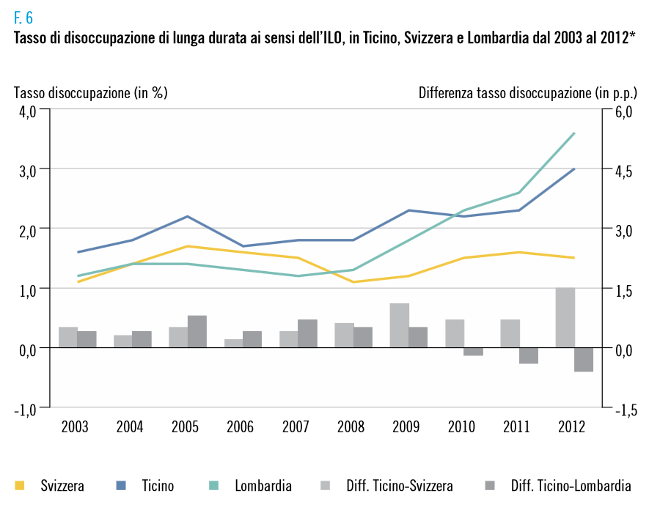

3.

Questa differenza non appare invece nello studio IRE poiché non è stato utilizzato il tasso di disoccupazione di lunga durata ILO, ma la percentuale di disoccupati di lunga durata sul totale dei disoccupati ILO.

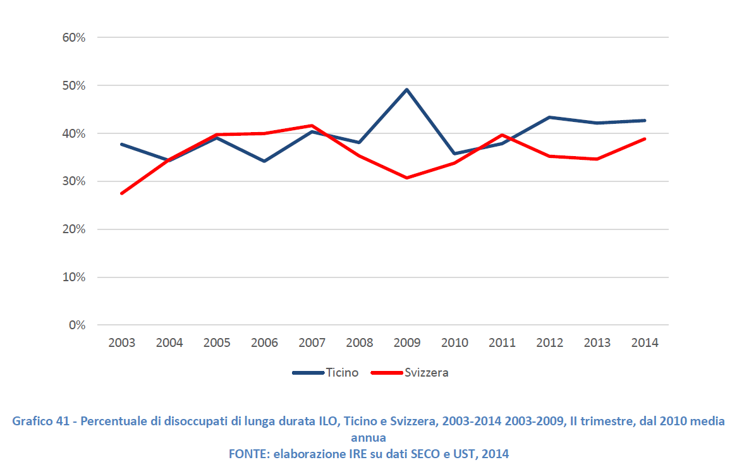

Per quanto riguarda le difficoltà riscontrate dai giovani ad entrare nel mondo del lavoro, la differenza fra la situazione in Ticino e in Svizzera è visibile paragonando il tasso di disoccupazione giovanile ILO ticinese e svizzero, come nel grafico qui di seguito. La disoccupazione ILO giovanile in Ticino ha raggiunto nel 2012 un tasso doppio rispetto a quello nazionale. Dallo studio IRE questo non emerge poiché la disoccupazione giovanile ILO in Ticino non è stata messa in reazione al tasso nazionale.

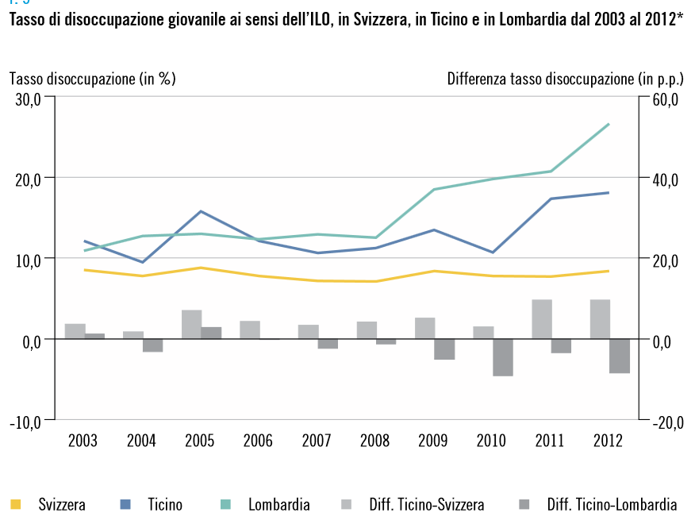
4.

In Ticino sono attivi oltre 62.000 frontalieri e rappresentano il 26,9% di tutti gli occupati, la percentuale più alta fra tutti i cantoni svizzeri. A Ginevra e Basilea, la percentuale è inferiore di 7 punti percentuali o più. Inoltre il Ticino, regione di 350'000, confina con una regione, la Lombardia che conta ben 10 milioni di abitanti, una “concorrenza” che in termini nominali e percentuali rispetto alla popolazione residente non ha pari in nessun’altra regione svizzera.

È di vitale importanza capire se queste peculiarità ticinesi hanno un’incidenza particolare sul numero dei disoccupati, la durata della disoccupazione e gli ostacoli nell’entrata nel mercato del lavoro per i residenti. Se nei periodi di bassa congiuntura il numero dei disoccupati aumenta, mentre nei periodi di alta congiuntura la disoccupazione viene riassorbita più lentamente o non del tutto, il rischio è di ritrovarsi con un soglia incompressibile di disoccupati sempre più elevata.
La disoccupazione calcolata secondo i criteri dell’Organizzazione mondiale del lavoro (ILO) è aumentata a partire dal 2002 per raggiungere quasi 12.000 disoccupati nel 2014, per un tasso di disoccupazione del 6,7% e questo malgrado un aumento degli occupati e dei posti di lavoro (addetti). Come sottolinea l’ultimo studio dell’Ufficio cantonale di statistica dedicato al mercato del lavoro ticinese, “I giovani (15-24 anni) evidenziano il tasso di disoccupazione più elevato e la progressione (del tasso) più pronunciata negli ultimi anni rispetto alle altre fasce d’età. Ciononostante, le persone con un’età tra i 25-44 anni sono in termini assoluti le più numerose, rappresentando all’incirca la metà dei disoccupati. Ciò detto, non bisogna sottovalutare che le persone più anziane hanno spesso maggiori difficoltà di reinserimento sul mercato e rimangono più a lungo senza impiego rispetto ai giovani. Il fenomeno demografico che vede la popolazione (ticinese ma non solo) gradualmente invecchiare potrebbe quindi comportare un progressivo innalzamento strutturale dei livelli di disoccupazione.”

Nello studio IRE a pagina 50 è scritto: “La situazione è nondimeno particolare in relazione al dato lombardo (grafico 37), che è stato sempre uguale (o leggermente inferiore) al dato ticinese ma che a partire dal 2008 ha iniziato una crescita che non si è ancora arrestata, arrivando ad un valore doppio”. In realtà il dato lombardo è stato sempre uguale (o leggermente inferiore) al dato svizzero fino al 2008, e non ticinese come erroneamente scritto e poi riportato anche nella sintesi a pagina 55, e meglio come si deduce dal grafico stesso. Il dato lombardo era di molto inferiore a quello ticinese, e lo ha superato definitivamente solo nel 2011. Si veda anche lo studio:
Disoccupazione: Ticino e Lombardia si allineano
Una lettura transfrontaliera dei dati della Rilevazione sulle forze di lavoro
Eric Stephani e Fulvio Mulatero (Ufficio di statistica Ustat)
Dati - Statistiche e società, A. XIII, n. 1, maggio 2013

Segnaliamo anche che la curva della disoccupazione Ilo in Ticino risulta diversa nei grafici pubblicati nello studio IRE e nell’ultimo studio Ustat relativo al mercato del lavoro. I dati relativi agli anni 2012 e 2013 divergono, come si può notare nei grafici a seguito.

5.

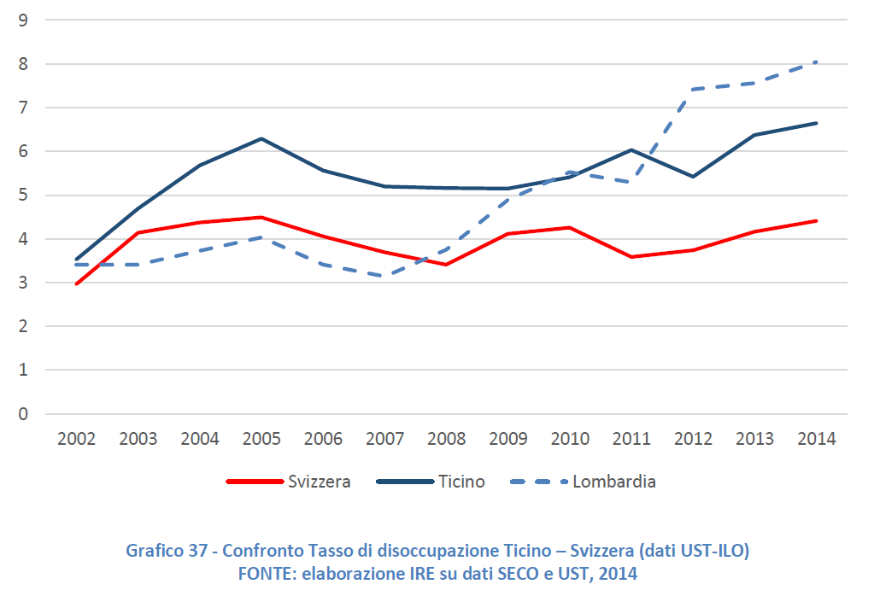

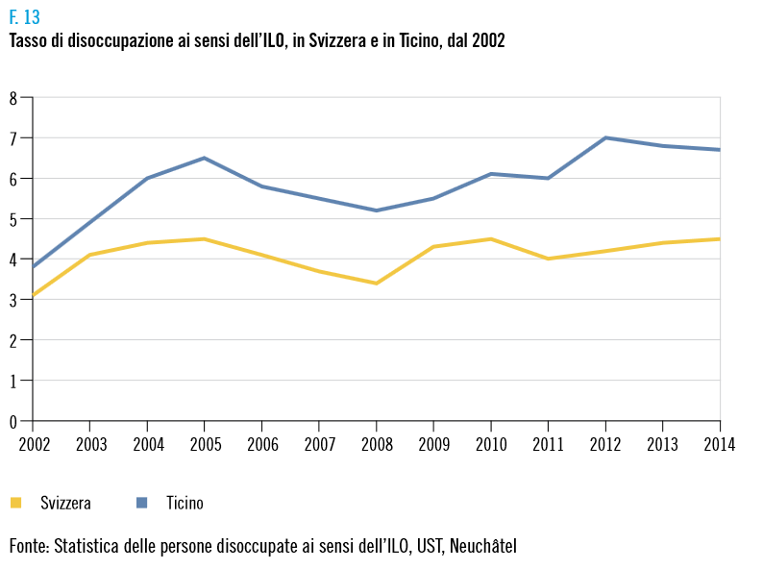

Stando ai dati forniti dall’Ufficio federale di statistica, la media annua della disoccupazione ILO in Ticino risulta del 7% nel 2012 e del 6,8% nel 2013. Anche il grafico pubblicato a pagina 54 dello studio IRE relativo al tasso di disoccupazione ILO fra gli svizzeri sembrerebbe riportare dati erronei. Sarebbe quindi necessario far effettuare una verifica dei dati utilizzati per lo studio.

6.

Per quanto riguarda il tasso di attivi occupati in Ticino, lo studio IRE segnala una brusca impennata fra il 2009 e il 2010, per poi rimanere sostanzialmente stabile. Quindi “il Ticino, dopo una iniziale e leggera diminuzione del valore della differenza con il tasso di occupazione a livello svizzero, ha visto di nuovo accentuarsi tale scarto (che si mantiene tuttavia attorno agli 8 punti percentuali)” (pag 33).

Questa “fase di brusca risalita tra il 2009 e il 2010” del tasso di occupazione degli attivi in Ticino è ben visibile anche sul grafico pubblicato sempre alla pagina 33 dello studio IRE

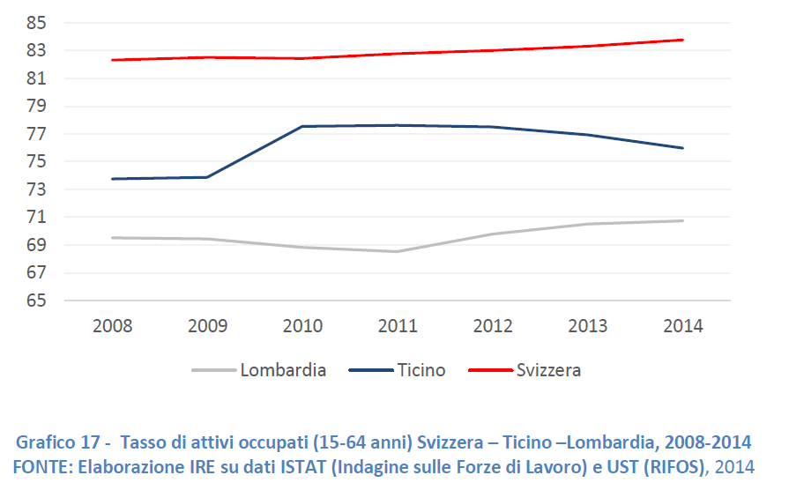

C’è da chiedersi però se questa brusca risalita non sia determinata dalla diversa attribuzione dei frontalieri svizzeri (cittadini svizzeri residenti all’estero ma che lavorano in Svizzera) a partire dal II trimestre 2010 decisa dall’UST. Corretto da questo effetto eccezionale, come è variato il tasso di occupazione degli attivi residenti in Ticino?
Oltre all’aumento dei disoccupati ILO e del tasso di disoccupazione ILO, a un tasso di occupazione degli attivi residenti sostanzialmente stabile o in leggera diminuzione (da verificare), lo studio dell’Ustat segnala un aumento del fenomeno della sottoccupazione. “Nel periodo tra il 2004 e il 2014 due terzi dell’aumento dei tempi parziali riscontrato tra gli occupati residenti (frontalieri esclusi) rientra in questa specifica categoria”.
Sommando anche la pressione sui salari che è stata rilevata dall’ultimo rapporto SECO, il cantone rischia di ritrovarsi con una disoccupazione strutturale sempre più alta, un numero sempre più elevato di sottoccupati e di persone che non arrivano a fine mese. Questo implica un sempre maggiore sforzo finanziario per aiutare chi si trova escluso dal mercato del lavoro o non completamente integrato. Il numero di persone in assistenza sociale in Ticino è aumentato di oltre il 40% dall’entrata in vigore della revisione della LADI, nell’aprile del 2011, e le spese sono più che duplicate. I vari sussidi e aiuti forniti dal cantone (assegni integrativi, di prima infanzia, sussidi per cassa malattia, ecc.) rischiano di subire la stessa evoluzione.
Occorre quindi determinare come la concorrenza nell’offerta esercitata dai lavoratori frontalieri influenzi la disoccupazione e l’occupazione dei residenti, tendendo conto in particolare del fatto che il Ticino ha una situazione del tutto particolare sia per quanto riguarda la disparità di popolazione con la Lombardia sia per quanto riguarda la percentuale di frontalieri sul totale degli occupati.

7.

Sarà necessario pure stabile come mai la crescita economica in questo cantone - aumento occupati e posti di lavoro - si sia tradotta in un aumento dei lavoratori frontalieri, ma non dei lavoratori residenti fra i quali, al contrario, aumenta la proporzione di disoccupati ILO. Solo così potremo adottare misure atte a correggere i disequilibri del mercato del lavoro ed evitare che una parte sempre più consistente di residenti si ritrovi esclusa dal mondo del lavoro e a carico dello stato.

Michela Delcò Petralli
Francesco Maggi

Flückiger et al. (2007), Analyse des différences régionales de chômage, Publication du SECO, Politique du marché du travail n°22 (6. 2007)
SECO, Frontaliers et franc fort. Conséquences et mesures d'accompagnement. Rapport rédigé en réponse au postulat 11.3999 Favre Laurent du 30 septembre 2011
Flückiger et al. (2007), Analyse des différences régionales de chômage, Publication du SECO, Politique du marché du travail n°22 (6. 2007)
Disoccupazione: Ticino e Lombardia si allineano, Una lettura transfrontaliera dei dati della Rilevazione sulle forze di lavoro, Eric Stephani e Fulvio Mulatero (Ufficio di statistica Ustat) Dati - Statistiche e società, A. XIII, n. 1, maggio 2013
Ibidem
11e rapport de l’Observatoire sur la libre circulation des personnes entre la Suisse et l’UE Répercussions de la libre circulation des personnes sur le marché suisse du travail, 23.06.2015
Oscar Gonzalez, Tratti distintivi del mercato del lavoro, Dati - Statistiche e società, A. XV, n. 2, ottobre 2015
Ibidem
Questa diversa attribuzione viene segnalata nel Panorama statistico del mercato del lavoro ticinese, realizzato dall’Ustat, con un’avvertenza pubblicata a pagina 4.
Oscar Gonzalez, Tratti distintivi del mercato del lavoro, Dati - Statistiche e società, A. XV, n. 2, ottobre 2015
11e rapport de l’Observatoire sur la libre circulation des personnes entre la Suisse et l’UE Répercussions de la libre circulation des personnes sur le marché suisse du travail, 23.06.2015

